Izoliacinės medžiagos –

Gaminių grupės

Santrauka
Šiame skyriuje pristatomos svarbiausios izoliacinių medžiagų grupės: atskirai kiekvienai medžiagai pateikiamas žaliavos, gamybos proceso, panaudojimo galimybių, poveikio sveikatai ir utilizavimo būdų aprašymas. Ypatingas dėmesys skiriamas praktinėms užduotims.

Mokymosi tikslai
Baigę šį modulį besimokantieji gebės …
- Išvardinti plačiausiai naudojamų izoliacinių medžiagų grupes
- Išvardinti atskirų izoliacinių medžiagų taikymo sritis
- Parinkti tinkamas izoliacines medžiagas skirtingoms vietoms šiltinti (sienoms, stogui ir pan.)
- Paaiškinti svarbiausias izoliacinių medžiagų naudojimo taisykles

Turinys
Santrauka 1
Mokymosi tikslai 1
1 Mineralinės izoliacinės medžiagos 3
1.1 Akmens vata 3
1.2 Mineralinės vatos plokštės 5
1.3 Kalcio silikato plokštės 6
1.4 Pūstosios mineralinės medžiagos (pūstasis perlitas (eksperlitas), pūstasis hidrožėrutis (vermikulitas), pūstasis molis (keramzitas)) 8
1.5 Putstiklis 9
2 Kastinio kuro kilmės izoliacinės medžiagos 13
2.1 Polistirenas, poliuretanas, poliesteris ir fenolio derva 13
3 Itin veiksmingos izoliacinės medžiagos 16
3.1 Vakuuminė izoliacija 16
3.2 Aerogelis 17
4 Atsinaujinančių energijos šaltinių izoliacinės medžiagos 18
4.1 Šiaudai 18
4.2 Nendrės 20
4.3 Medienos pluoštas ir skiedros 21
4.4 Celiuliozė 22
5 Paveikslų sąrašas 24
6 Atsakomybės apribojimas 25

Mineralinės izoliacinės medžiagos

Akmens vata

Žaliavos ir gamyba
Izoliacijai naudojami dirbtiniai mineraliniai neorganiniai pluoštai: akmens ir stiklo vata. Nors pasižymi panašiomis savybėmis, šios izoliacinės medžiagos gaminamos iš skirtingų žaliavų ir lengvai atskiriamos vizualiai. Stiklo vata yra geltonos spalvos, o akmens – rudos.
Pagrindinė stiklo vatos sudedamoji dalis yra borosilikatinis stiklas. Akmens vata gaminama iš tokių uolienų kaip diabazas, bazaltas, dolomitas ar kalkakmenis. Iki 60 % žaliavų gamybos procese įmanoma keisti perdirbamomis medžiagomis ir gamybos atliekomis.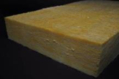
pav. 1: Akmens vata (šaltinis: GrAT)
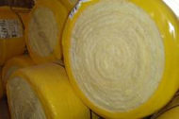
pav. 2: Suvyniota akmens vata sandėliavimui (šaltinis: GrAT)

Mineralinės vatos gamyba:
https://www.youtube.com/watch?v=d7eHtMCK5r0

Taikymo sritys
Mineralinė vata taikoma itin plačiai: akmens vatos izoliaciniai dembliai gali būti naudojami kaip užpildomoji medžiaga lengvose konstrukcijose, taip pat medienos konstrukcijose, pvz., sienų ir stogų izoliacijai, fasaduose, plūdriųjų grindų struktūroje. Aptariamų medžiagų šiluminis laidumas labai geras: λ = nuo 0,032 iki 0,045 W/mK.

Apdirbimas. Praktiniai patarimai
Norint, kad akmens vata neprarastų savo izoliacinių savybių, reikia ją apsaugoti nuo vandens ar drėgmės, pavyzdžiui, išorės sienos konstrukcijos apačioje.
Pagrindiniai principai: pagrindas turi būti sausas ir švarus, trapios dalys pašalintos. Pagrindą reikia įvertinti pagal STR 2.01.03:2009. Vadovaujantis STR 2.05.01:1999, siena turi būti pakankamai lygi. Paviršiaus negali veikti drėgmė. Taip pat drėgmė negali didėti.
Įrengimas: klijais galima padengti visą izoliacinę plokštę. Lygiame paviršiuje klijais padengiamas nebūtinai visas paviršius, iš dalies, šen bei ten, kruopščiau klijais padengiant kraštus. Jei paviršius nepakankamai lygus, tuomet klijai padengiami dantyta mentele. Padengtos klijais plokštės pridedamos kraštas prie krašto ir tvirtai prispaudžiamos. Be klijų, jas būtina sutvirtinti tvirtinamosiomis smeigėmis.

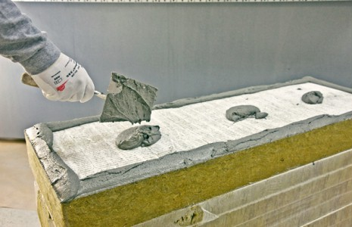 | 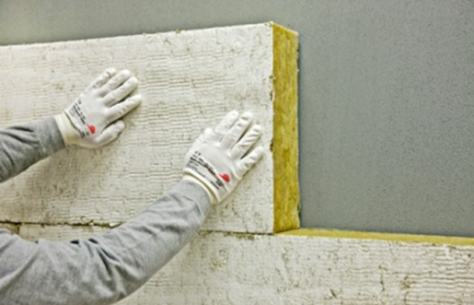
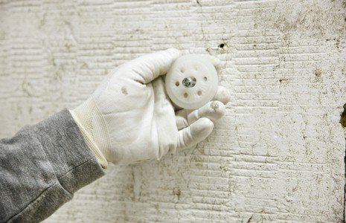 | 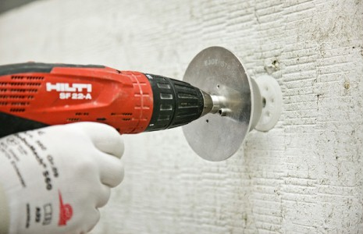
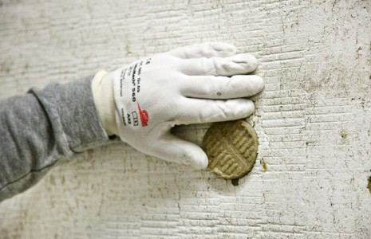 | 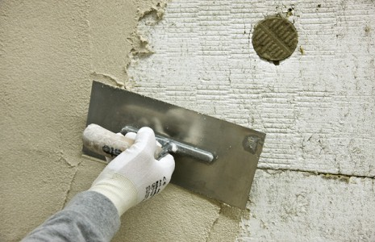
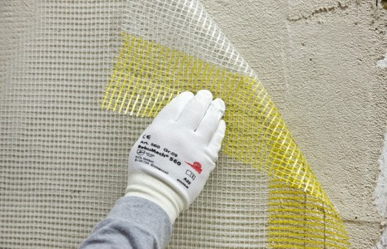
pav. 3: Mineralinės vatos plokščių tvirtinimas (šaltinis: Sto SE & Co. KGaA)

Sveikatos apsaugos aspektai
Nuo mineralinės vatos į aplinką gali sklisti mažos pluošto dalelės, kurios gali mechaniškai dirginti odą, akis ir kvėpavimo takus. Jei pluošto dalelės ilgos, plonos ir neirstančios žmogaus organizme, jos gali sukelti vėžinius susirgimus. Tai pasakytina apie mineralinę vatą, pagamintą iki 1996 metų. Vėliau, pasikeitus sveikatai nepavojingų gaminių klasifikacijai, mineralinė vata gaminama vadovaujantis aukštesniais reikalavimais.
Dirbant su dirbtiniu mineraliniu pluoštu, būtina stengtis sumažinti sklindančias dulkes. Norint išvengti dulkių, medžiagos turi būti laikomos tinkamai, darbo vietoje jų nereikėtų sandėliuoti, o atliekant jų įrengimo ar ardymo darbus, turi būti kuo dažniau tvarkomasi ir valoma.

Utilizavimas
Jei mineralinė vata išardoma jos nepažeidžiant, ją įmanoma panaudoti iš naujo. Tai netaikytina mineralinei vatai, pagamintai iki 1996 metų, nes tokios vatos mineralinis pluoštas klasifikuojamas kaip karcinogeniškas, mutageniškas ir toksiškas embrionams.
Panaudota mineralinė vata utilizuojama sąvartynuose; mineralinė vata, pagaminta po 1996 m., nekenksminga ir utilizuojama įprastai.

Mineralinės vatos plokštės

Žaliavos ir gamyba
Mineralinės vatos plokštės gaminamos iš kalkakmenio, smėlio, vandens ir orą „prijungiančios“ medžiagos (pvz., paviršiaus aktyviosios medžiagos (PAM), aliuminio miltelių arba organinių medžiagų). Dėl aukšto pH ši izoliacinė medžiaga atspari pelėsiams.
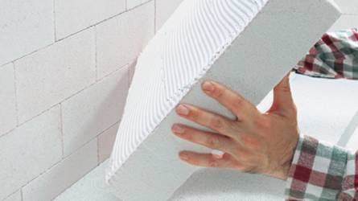
pav. 4: Mineralinės vatos plokštė naudojama sudėtinei termoizoliacinei sitemai (šaltinis: Dennert)

Taikymo sritys
Mineralinės vatos plokščių taikymas yra platus, pvz., šiltinant išorės sienas sudėtine šilumine izoliacine sistema arba šiltinant viduje be garo izoliacijos. Šiluminis laidumas gana žemas, λ = 0,045 W/mK.

Apdirbimas. Praktiniai patarimai
Mineralinės vatos plokštes galima pjaustyti, skaidyti sluoksniais. Kadangi jų mechaninis atsparumas palyginti žemas, su jomis dera elgtis atsargiai, taip išvengiant trupėjimo. Įprastai dėl gana žemo mechaninio stiprio mineralinės vatos plokštės plakiruojamos (tvirtinamos) prie gipso kartono plokščių. Prie paviršių jos jungiamos klijais dengiant plokštės perimetrą ir kelis taškus per vidurį, o tuomet sutvirtinamos smeigėmis.
Mineralinės vatos plokštes būtina sandėliuoti sausoje vietoje.

Sveikatos apsaugos aspektai
Kylant dulkėms, pavyzdžiui, pjaunant ar šlifuojant, būtina naudoti apsaugines priemones.

Utilizavimas
Mineralinės vatos plokštės iš dalies gali būti perpanaudojamos silikatinių plytų ir izoliacinio tinko gamyboje. Dalys, kurių neįmanoma perpanaudoti, turi būti sunaikinamos sąvartyne.

Kalcio silikato plokštės

Žaliavos ir gamyba
Kalcio silikato plokštes sudaro tokios mineralinės medžiagos kaip kalkakmenis (kalcio oksidas) ir smėlis (silikono oksidas), taip pat celiuliozės pluoštas ir vanduo. Vandens garai (taip pat paviršiaus akytosios medžiagos (PAM), aliuminio milteliai ar organinės medžiagos) naudojami orui „prijungti“. Gamybos proceso metu išgaunama akyta (porėta) struktūra.
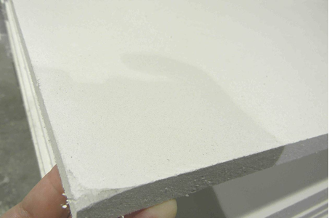
pav. 5: Kalcio silikato plokštė (šaltinis: Achim Hering 2011; http://de.wikipedia.org/w/index.php?title=Datei:Promatect_250_sheets_corner.jpg&filetimestamp=20110616165151 - file)

Taikymo sritys
Kalcio silikato plokštės dėl porėtos struktūros labai įgeria drėgmę, bet yra laidžios garams, t. y. įsigėrusi drėgmė gali nesunkiai pasišalinti. Dėl šių savybių kalcio silikato plokštės yra montuojamos be garų izoliacijos ir yra ypač tinkamos vidaus izoliacijai (pvz., kultūros paveldo statinių apsaugai) arba drėgnam mūrui renovuoti. Šios plokštės taip pat naudojamos stogo izoliacijai, pagrindinei izoliacijai ir vėdinamiems fasadams.
Kalcio silikato plokščių šiluminis laidumas palyginti aukštas, todėl šilumos izoliacijos poveikis žemas, λ = 0,065 W/mK. Ši medžiaga taip pat nepigi.

Apdirbimas. Praktiniai patarimai
Su kalcio silikato plokštėmis dirbama taip pat kaip ir su mineralinėmis putų plokštėmis. Jas lengva tiek pjauti, tiek jose gręžti.
Paviršius turi būti švarus ir tvirtas. Sutrūkinėjusį tinką, dažus ar gipsinius elementus nuo paviršiaus būtina pašalinti.

pav. 6: Kalcio silikato plokščių jungimas (kairėje: neteisingai; dešinėje: teisingai)

Kalcio silikato plokščių montavimas:
https://www.youtube.com/watch?v=njIDFfaDgGk

Skirtingo aukščio briaunos sudurtinėse jungtyse išdžiūvus gali būti sulygintos.
Plokštės turi visiškai prilipti prie paviršiaus, ypač vidaus izoliacijai, kad būtų išvengta oro cirkuliacijos už plokščių.
Ant kalcio silikato plokštės negalima dengti jokių garams nelaidžių sluoksnių, plytelių ar tapetų, nes garams nelaidūs sluoksniai mažins kalcio silikato plokščių garų laidumą.

Sveikatos apsaugos aspektai
Dirbant su kalcio silikato plokštėmis būtina dėvėti apsaugines priemones (respiratorius, pirštines ir t. t.).

Utilizavimas
Izoliacijos plokščių liekanos utilizuojamos su įprastomis statybinėmis šiukšlėmis.

Pūstosios mineralinės medžiagos (pūstasis perlitas (eksperlitas), pūstasis hidrožėrutis (vermikulitas), pūstasis molis (keramzitas))

Žaliavos ir gamyba
Pūstojo perlito izoliacinė medžiaga yra gaminama iš vulkaninio perlito. Susmulkintas perlito granules kaitinant iki 1000 °C, jos išsiplečia, jų apimtis padidėja. Eksperlitas pasižymi geromis šilumos izoliacijos ir garso sugėrimo savybėmis, yra lengvas, ugniai atsparus, labai patvarus (beveik nesunaikinamas), atsparus drėgmės poveikiui ir mikroorganizmams (chemiškai pasyvus), nekenksmingas sveikatai ir paprastas naudoti.
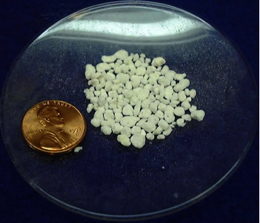
pav. 7: Išplėstasis perlitas (šaltinis: http://en.wikipedia.org/wiki/File:PerliteUSGOV.jpg)
Išpučiant vermikulitą, hidrožėručių tipo mineralą, sukuriami maži oro burbuliukai, taip padidinant izoliacinį poveikį. Pūstas vermikulitas puikiai sugeria drėgmę, bet nekeičia savo birumo. Pūstasis vermikulitas yra geras garso ir šilumos izoliatorius (nedegus), kuris gali būti naudojamas, kai temperatūra siekia nuo -200 °C iki +1200 °C.
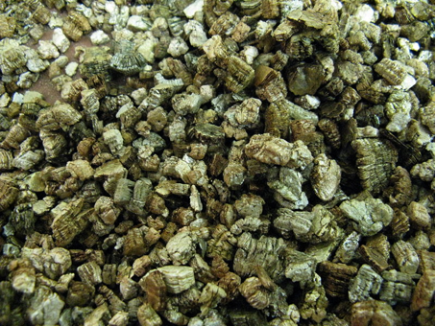
pav. 8: Išplėstasis hidrožėrutis (vermikulitas) (šaltinis: KENPEI, http://fr.wikipedia.org/wiki/Fichier:Vermiculite1.jpg)
Keramzitas – pučiant degtą molį gaunamos smulkios pūsto molio granulės. Keramzitas – aukštoje temperatūroje kaitinto molio granulės, net keturis kartus lengvesnės už gamtoje randamus analogus. Karjere iškastas įvairių klodų molis maišomas, šaldomas, džiovinamas, smulkinamas ir paduodamas į rutulinę krosnį. Joje, esant 1150 °C temperatūrai, molio žaliava išsipučia, susiformuoja kietą išorinį paviršių ir porėtą vidaus struktūrą turinčios granulės. Papildomai keramzitas gali būti pagerinamas cementu; taip pagaminamas keramzitbetonis.
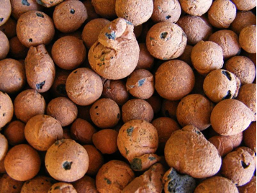
pav. 9: Išplėstasis molis (keramzitas) (šaltinis: Lucis 2007, http://en.wikipedia.org/wiki/File:Hydroton.jpg)

Taikymo sritys
Pūstosios mineralinės medžiagos naudojamos kaip biri izoliacinė medžiaga įvairioms ertmėms užpildyti arba jomis formuojamas lyginamasis užpildas (pvz., sausajame išlyginamajame sluoksnyje). Pūstasis perlitas, drėgmei neatspari izoliacinė medžiaga, tinkama sienų ertmėms užpildyti, taip pat gaminama plokščių forma, kurias galima naudoti didelio slėgio vietose (pvz., grindyse). Pūstasis hidrožėrutis naudojamas kaip statybinių medžiagų, pavyzdžiui, tinko, priedas, norint išvengti įtrūkimų dėl temperatūrinių svyravimų. Keramzitas su cementu, keramzitbetonis, naudojamas mūro darbuose. Pūstas molis – keramzitas – naudojamas kaip priedas gaminant lengvąjį betoną, skiedinį ir molį.

Apdirbimas. Praktiniai patarimai
Pūstųjų mineralinių medžiagų pritaikomumas labai platus. Mineralinės izoliacinės medžiagos nedegios, taigi, tinkamos specialioms ypatingos gaisrinės saugos reikalavimų konstrukcijoms.
Biriems užpildams būtina kokybės kontrolė būtinajam izoliacijos storiui užtikrinti.

Sveikatos apsaugos aspektai
Dirbant su minėtomis pūstomis mineralinėmis medžiagomis būtina užtikrinti, kad darbo vietoje esantys asmenys būtų apsaugoti nuo dulkių; būtina naudoti respiratorius.

Utilizavimas
Pūstąsias mineralines medžiagas, surinktas tinkamu būdu, galima pakartotinai panaudoti. Kitu atveju jas reikia utilizuoti sąvartyne. Kadangi šių medžiagų deginti ar kompostuoti neįmanoma, pasibaigus jų gyvavimo ciklui, jas būtina utilizuoti sąvartyne.

Putstiklis

Žaliavos ir gamyba
Putstiklis (porėtas pūstas stiklas) išgaunamas sulydant smulkiai maltą stiklą su putokšliu (anglies milteliais). Gamybos kaštai palyginti aukšti. Gamybai eikvojama daug energijos.
Putstiklis gaminamas įvairių formų: plokštėmis, blokeliais, granulėmis arba profiliuotomis dalimis. Pagrindiniai putstiklio privalumai:
Žemas šiluminio laidumo koeficientas. Granuliuotas putstiklis sulaiko šilumą dėl granulių struktūros – viduje esančios smulkios poros tarsi „uždaro“ granulėje orą, todėl šiluminio laidumo koeficientas yra nuo 0,04 iki 0,06 W/moC.
Patvarumas. Putstiklio granulės išlaiko gniuždymą slėgyje nuo 0,5 iki 1,2 MPa. Ši savybė nekinta viso eksploatacijos laikotarpio metu ir netgi esant pilnam vandens įgėrimui.
Atsparumas ugniai. Konstrukcijos su putstikliu tampa atsparesnės ugniai. Pagrindinė sudedamoji dalis savo chemine sudėtimi yra ne kas kita, kaip pūstas silikato stiklas, sudarytas iš išlydytų aukščiausių oksidų, kurie visiškai negaruoja ir nedega. Granuliuoto putstiklio eksploatacijos temperatūrinis režimas nuo -200iki 500 ºC.
Atsparumas drėgmei. Granuliuotas putstiklis dėl unikalios struktūros net ir visiškai panardintas į vandenį nesugeria daugiau kaip 10 % vandens, skaičiuojant nuo bendro tūrio. Taip yra dėl granulėje esančių stiklo porų. Itin svarbu, kad vandens įgėrimas nedidėja bėgant laikui, medžiaga išlaiko visas pradines termoizoliacines savybes bei patvarumą.
Cheminis ir biologinis patvarumas. Granuliuotas putstiklis yra visiškai atspari medžiaga tiek organinių, tiek neorganinių cheminių reagentų poveikiui (išimtis yra tik fluoro vandenilio rūgštis, kuri naudojama stiklui tirpdyti). Taip pat putstiklis yra atsparus biologiniam poveikiui, visiškai nepūna ir negenda, jame neturi galimybės veistis nė vienas iš žinomų biologinių mikroorganizmų.
Švarumas. Ši neorganinė medžiaga yra visiškai nekenksminga aplinkai, nes pagal sudėtį tai tėra paprasčiausias stiklas. Eksploatacijos metu veikiant temperatūrų kaitai ar drėgmei neišsiskiria jokios cheminės medžiagos.
Ilgaamžiškumas. Dėl putstiklio granulių porose esančių uždarų ertmių šį medžiaga gali būti eksploatuojama neribotą laiką. Prieš 50 metų statytų pastatų tyrimai patvirtino, kad putstiklis nepraleidžia drėgmės bei garų ir puikiai išlaiko pirmines savo savybes visą pastato tarnavimo laikotarpį.

Taikymo sritys
Putstiklis nelaidus garams, atsparus puvimui, graužikams, vabzdžiams, pelėsiui ir chemikalams. Ši medžiaga pasižymi dideliu atsparumu gniužymui, todėl ji ypač tinkama antžeminių pastato dalių išorinių dalių izoliacijai perimetru. Naujoje statyboje, rekonstruojant statinius naudojamas kaip inovatyvi termoizoliacinė medžiaga:
- kaip lengvasis užpildas gyvenamųjų namų bei komercinės, rekreacinės, visuomeninės paskirties objektuose;
- sausų statybinių mišinių gamyboje;
- kaip fasadinis termoizoliacinis ir garso izoliacinis sluoksnis bei sienų apdaila;
- kaip vidinių pertvarų garso izoliacija (ypač tinka senos statybos daugiabučiams, kur itin svarbu išsaugoti kuo daugiau gyvenamojo ploto);
- kaip pertvarų, balkonų, laiptinių sienų termoizoliacija, taip pat itin tinkamas termoizoliacinis sluoksnis sudėtingos, nestandartinės geometrinės formos pastatų termoizoliacijai;
- kaip išlyginamasis sluoksnis paviršiams, kurie reikalauja kuo mažesnės apkrovos (seni pastatai, senos statybos daugiabučiai, pastatai architektūros paveldo paminklai, pastatai, kurių pamatinės konstrukcijos atlaiko tik nedideles apkrovas);
- kaip termoizoliacinis sluoksnis pirmojo aukšto-rūsio perdangai, taip pat patalpų grindims virš garažų, tunelių, izoliacijai;
- kaip termoizoliacinis sluoksnis tose grindyse, kuriose yra įrengta daug komunikacijų – kabelių, vamzdynų;
- plokščių stogų termoizoliacijai;
- kaip įvairių horizontalių paviršių (turinčių nuolydį iki 10 %) šilumos ir garso izoliacija.
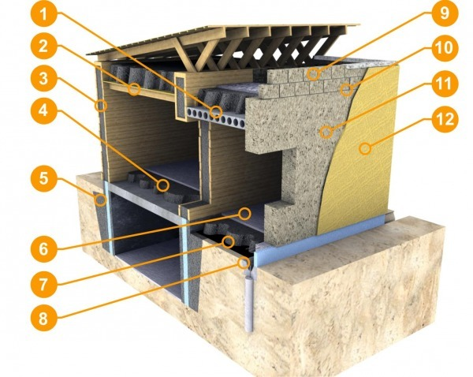

- Plokščio stogo šiltinimas granuliuotu putstikliu
- Šlaitinio stogo šiltinimas granuliuotu putstikliu
- Sienų šiltinimas granuliuotu putstikliu
- Perdangos šiltinimas granuliuotu putstikliu virš negyvenamų patalpų
- Pamato šiltinimas granuliuotu putstikliu
- Termoizoliacinis lengvas betonas granuliuoto putstiklio pagrindu
- Šiltų grindų įrengimas ant grunto granuliuoto putstiklio pagrindu
- Termoizoliaciniai pamatiniai blokai granuliuoto putstiklio pagrindu
- Termoizoliaciniai sienų blokai granuliuoto putstiklio pagrindu
- Termoizoliacinis mūro mišinys granuliuoto putstiklio pagrindu
- Monolitinė siena granuliuoto putstiklio pagrindu
Termoizoliacinis dekoratyvinis tinkas granuliuoto putstiklio pagrindu

pav. 10: putstiklio taikymo sritys (šaltinis: http://www.stikloporas.lt/Panaudojimo-sritys)

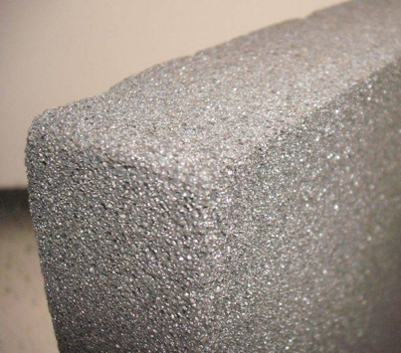
pav. 11: Putstiklis (šaltinis: FK1954 2010, http://de.wikipedia.org/w/index.php?title=Datei:Foamglas.JPG&filetimestamp=20100310091945)

Putstiklio plokščių naudojimas sienų šiltinimui:
https://www.youtube.com/watch?v=IGdsIO6_4bc

Apdirbimas. Praktiniai patarimai
Putstiklio granulės, pvz., perimetro izoliacijai: paviršius turi būti paruošiamas laikantis statybinio reglamento reikalavimų. Užpildas supilamas, paskirstomas ir suspaudžiamas, taip sumažinant oro tarpus.
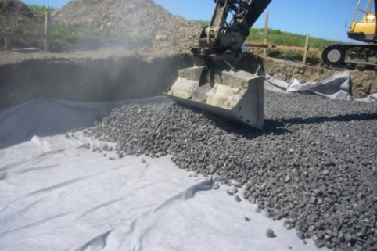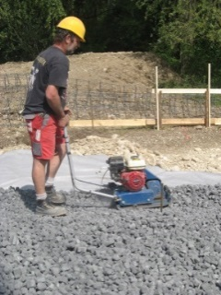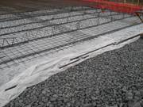
pav. 12: Putstiklio granulių naudojimas (šaltinis: GEOCELL Schaumglas GmbH)
Putstiklio plokštės: šioms sudėtinių sistemų dalims taikomi gamintojo reikalavimai. Plokštės gali būti pjaustomos. Prieš sutvirtinant paviršius paruošiamas, jis negali būti dulkėtas, riebaluotas. Šioms plokštėms naudojami klijai, kurių rišiklis nėra skiediklis ar tirpiklis, taip pat klijai negali būti karšti, klijais padengiamas sausas arba drėgnas paviršius. Didesnės drėgmės stogo ar grindų izoliacijos atveju klijuojama karštu bitumu. Pabaigoje plokštės tvirtinamos ankeriais arba smeigėmis. Plokštės turi būti lygios, visi nelygumai nušlifuoti, dulkės nuvalytos.

Sveikatos apsaugos aspektai
Šią medžiagą pjaustant, apdirbant gali kilti stiklo dulkės ir išsiskirti nepavojingos, bet stipraus kvapo vandenilio sulfido dujos.

Utilizavimas
Jei nebuvo naudojamas bitumas, o medžiaga tinkamai nuimta jos nepažeidžiant, ją įmanoma perpanaudoti kaip izoliacijos granules. Kitu atveju ši medžiaga utilizuojama su kitomis neperpanaudojamomis statybinėmis atliekomis.

Kastinio kuro kilmės izoliacinės medžiagos

Polistirenas, poliuretanas, poliesteris ir fenolio derva

Žaliavos ir gamyba
Naftos produktų izoliacinių medžiagų pagaminama labai daug. Pagrindinės kastinio kuro kilmės izoliacinės medžiagos yra dujomis pūstas ir kietas polistirenas. Taip pat gaminamos poliuretano plokštės ir savaime išsiplečiančios poliuretano polimero putos, poliesterio plokštės arba dembliai.

Iškastinių izoliacinių medžiagų gamyba:
https://www.youtube.com/watch?v=-DRGHIFuJZA

Putų organinės izoliacijos medžiagos pasižymi lengvu apdirbimu. Polistireną ypač pigu gaminti. Pagrindiniai kastinio kuro kilmės izoliacinių medžiagų trūkumai susiję su jų kilme. Jos gaminamos iš naftos, baigtinio šaltinio, keliais gamybos etapais (kai kurie etapų sudėtiniai), taigi joms pagaminti reikia labai daug energijos. Daug energijos reikia gamybai, transportavimui ir perdirbimui. Renkantis izoliacinę medžiagą, būtina įsitikinti, kad joje nėra freono (CFC) ir chlordiflormetano (HCFC).
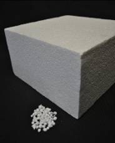
pav. 13: Polistirenas (šaltinis: GrAT)

Taikymo sritys
Yra labai daug izoliacinių putų taikymo sričių. Reiktų paminėti sudėtines šiltinimo sistemas, kuriose šių medžiagų naudojimas yra ekonomiškas sprendimas net ir itin aukštos kokybės izoliacinėse konstrukcijose. Taip pat ši medžiaga tinkama siekiant užkirsti kelią dumblių ir grybų augimui, pvz., saugant nuo drėgmės (tarkime, pastogėje vengiant lietaus poveikio fasadui), tinkamai įrengiant išorinį tinko sluoksnį.
Kitos pritaikymo sritys: izoliuojant sąlytį su gruntu, pvz., izoliuojant grindų plokštes ar apatines sienų dalis (naudojant ekstruzines polistirolo XPS ar poliuretanines PUR tipo putas), taip pat izoliuojant sutapdintus stogus ar grindų išlyginamąjį sluoksnį.
Įsigėrus drėgmei, XPS ir PUR tipo putomis lengviau sumažinti drėgmę, palyginti su kitomis izoliacinėmis medžiagomis.
Izoliacinės putos nelabai tinkamos medienos ir lengvųjų konstrukcijų užpildui (sienoms ir ypač stogams). Kitos medžiagos demblių arba įpurškiamos medžiagos forma tinkamesnės dėl paprastesnio įrengimo; pasirenkant putų izoliacines medžiagas būtina įvertinti jų degumą.

Apdirbimas. Praktiniai patarimai
Apdirbimas paprastas. Reikalingą medžiagos formą galima lengvai išgauti pjaunant. Storesnius izoliacijos sluoksnius pjaustant profesionalams skirtais įrankiais (karšto pjovimo staklėmis) išpjaunama tiksliau, tuomet galima lengviau, tiksliau ir tvirčiau dalis sujungti.
Būtina laikytis gamintojo specifikacijų parenkant izoliacinės sistemos dalis.
Sudėtinės šiltinimo sistemos plokštės tvirtinamos prie išorės sienos paviršiaus. Klijais padengiamas nebūtinai visas paviršius, iš dalies, kruopščiau klijais padengiant kraštus, arba klijais dengiamas visas paviršius dantyta mentele ir plokštės sutvirtinamos ties briaunomis.

Sudėtinės šiltinimo sistemos EPS plokščių tvirtinimas:
https://www.youtube.com/watch?v=gBcMktICxp8

Tuomet plokštės sutvirtinamos tinkamomis smeigėmis (bent 6 smeigės m², bet ne daugiau 12).
Plokštes būtina tolygiai paskirstyti pagal numatytą jų skaičių 1m². smeigėmis sutvirtinama per klijų sluoksnį arba šalia jo. Priklausomai nuo izoliacinės medžiagos tipo, gali būti taikomos specifinės tvirtinimo schemos.
pav. 14: EPS plokščių tvirtinimo schemos. Viršuje: T schema; apačioje: W schema; abi: 6 sprausteliai/m² (šaltinis: Sto SE & Co. KGaA, adaptuota)
Plokštes rekomenduojama išdėlioti taip, kad mūro angų kraštai būtų plokštės viduryje:

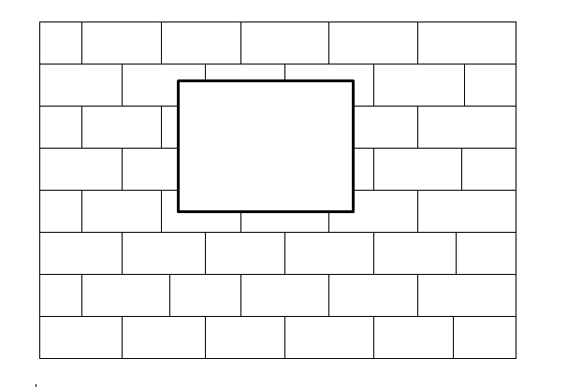
pav. 15: Mūro angų kraštai plokštės viduryje
Plokščių briaunų ir sienos siūlės tvirtinamos tvirtinamosiomis detalėmis ir klijais ir tik tuomet baigiama tvirtinti cementu.

Tikslus izoliacinių plokščių pjovimas kampu:
http://www.youtube.com/watch?v=N-peFBssdUo
Izoliacinių plokščių pjovimas tiesiai:
http://www.youtube.com/watch?v=4SYJOkULm88

Kai kurioms šia izoliacine medžiaga izoliuojamoms vietoms, pavyzdžiui, sutapdintiems stogams, po perdangomis arba išlyginamajame sluoksnyje, izoliacinės plokštės klojamos ne vienu sluoksniu, o keliais (jei plokštės to paties tipo), plokštes kompensuojant arba derinant.

Sveikatos apsaugos aspektai
Reikia atkreipti dėmesį į putų izoliacinių medžiagų sudedamąsias dalis. Darbo saugos priemonių naudojimas svarbus saugantis nuo dulkių šlifavimo metu ir išskiriamų dujų kaitinant šias izoliacines medžiagas. Reikia įvertinti gaminių degumą projektuojant; imtis būtinų atsargumo priemonių įrengiant. Atsižvelgiant į šių medžiagų reakciją į ugnį, esant karščiui vasaros metu, patartina putų izoliacinį sluoksnį atskirti nuo vidaus kietaisiais konstrukcijos elementais.

Utilizavimas
Kastinio kuro kilmės izoliacinės medžiagų plokštės dažniausiai neatsiejamai pritvirtinamos konstrukcijoje, jų neįmanoma išrinkti ir perpanaudoti. Šios medžiagos įprastai utilizuojamos termiškai (sudeginant) arba išvežamos į sąvartyną. Jei plokštės deginamos, siekiant gauti šilumos energiją, tai turi būti atliekama tik tam skirtuose deginimo įrenginiuose, nes deginant šias medžiagas išsiskiria nuodingos dujos.

Itin veiksmingos izoliacinės medžiagos

Vakuuminė izoliacija
Vakuuminė izoliacija, įprastai vakuuminių izoliacijos plokščių (VIP) forma, puikiai izoliuoja naudojant sluoksnį, kuris yra penktadalis įprastos izoliacinės medžiagos storio. Vakuumo izoliacinių plokščių (VIP) šiluminis laidumas mažesnis nei λ = 0,004 W/mK. Nepaisant to, į skaičiavimus įtraukiama λ = nuo 0,007 iki 0,008 W/mK dėl šilumos nuostolių per siūles ir jungtis. Taip pat ši paklaida įvertina vakuumo laipsnišką tankėjimą.

Žaliavos ir gamyba
Vakuumines izoliacinės plokštes sudaro porėta šerdis (pvz., silicio rūgšties silikagelis) ir hermetiškas apvalkalas (dažniausiai metalizuota plastiko folija). Gamybai reikia daug energijos, dideli kaštai.

Taikymo sritys
Vakuuminė izoliacija jau kurį laiką naudojama šaldymo įrenginiuose bei kituose specializuotuose įrenginiuose pramonės sektoriuje. Pastaraisiais metais itin efektyviai taikomi iš anksto pagaminti vakuuminės izoliacijos elementai ir gyvenamųjų pastatų konstrukcijose.
Dėl didelių kaštų vakuuminė izoliacija yra įrengiama, kuomet nepakanka vietos įprastam izoliaciniam sluoksniui. Šios izoliacinės medžiagos taikymo sritys yra nuo konstrukcijų išorinių sienų šiltinimo itin prabangiuose statiniuose, perdangų izoliacija renovacijos projektuose, kuomet lubų aukštis ribotas, iki palėpių izoliacijos taupant erdvę. Taip pat ši izoliacinė medžiaga naudojama ir stiklo paketuose, duryse, itin mažų erdvių sprendimuose ir pan.

Apdirbimas. Praktiniai patarimai
Sandarus plokštės paketas negali būti pažeistas nei įrengiant, nei naudojant. Dėl šios priežasties vakuuminių plokščių įrengimo darbai sudėtingi. Tam tikrais atvejais taikomos plokštės su tam tikrais apsauginiais sluoksniais iš vienos arba iš abiejų pusių.
Be to, plokštės turi idealiai tikti, kad galima būtų izoliuoti be tarpų ar plyšių. Šių plokščių gamintojai taip pat tiekia tam tikrą itin aukštos kokybės lengvai prisitaikančią izoliacinę medžiagą mažiems plyšiams užpildyti.
VIP ir jų paketus būtina pritvirtinti jungimo vietose plokščių nepažeidžiant, neperduriant. Jei plokštėmis izoliuojamos grindys, tuomet įrengiami du sluoksniai, kad būtų sustiprintos siūlės.
Pastatų ūkio valdymo požiūriu, jei tam tikroje vietoje ilgainiui vakuumas pažeidžiamas, nieko baisaus, nes net be vakuumo šios medžiagos šiluminis laidumas kinta λ = nuo 0,016 iki 0,022 W/mK, taigi šie šilumos nuostoliai jau įtraukti į skaičiavimus kaip paklaida.
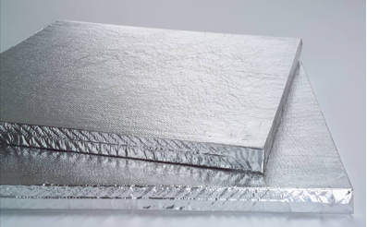
pav. 16: Vakuuminės izoliacijos plokštės (šaltinis: Porextherm Dämmstoffe GmbH)

Utilizavimas
Vakuuminė izoliacija turi būti įrengiama, montuojama taip, kad ją būtų įmanoma išrinkti, kuomet baigiasi naudingasis gyvavimo laikas. Dėl didelės plokštės šerdies medžiagos vertės rekomenduojama šią izoliacinę perpanaudoti. Foliją galima rūšiuoti atskirai.

Aerogelis
Aerogeliai yra labai porėtos nanostruktūros kietosios medžiagos. Daugiau nei 80 % šios medžiagos sudaro oras. Pastaraisiais metais ši medžiaga vis dažniau naudojama statybos sektoriuje tiek vidaus izoliacijai, tiek kaip išorės tinko sistemų priedas. Aerogelis – tai labai lengva, mažo tankio kieta medžiaga, iš kurios ištrauktas skystis pakeistas dujomis. Kai kurie šaltiniai jo svorį lygina su oru: aerogelis sveria apie 1,2 mg/cm³ ir yra tik 3 kartus sunkesnis už orą. Medžiaga yra permatoma ir atrodo lyg sušalę dūmai, tačiau 2 gramai aerogelio išlaiko net 2,5 kg svorio plytą. Aerogelis yra atsparus ugniai ir atlaiko iki 1400 °C temperatūrą. Ši medžiaga geba įgerti daug sunkiųjų metalų atomų iš užteršto oro, todėl gali būti pritaikyta sprendžiant aplinkosaugos problemas ir naikinant ekologinių katastrofų pasekmes.

Žaliavos ir gamyba
Aerogelius įmanoma gaminti skirtingų žaliavų pagrindu. Daugiausiai gaminama silikatinių aerogelių, tačiau gaminami ir anglies, plastiko ar metalo oksido aerogeliai. Statybų pramonei reikalingiems šiltinimo produktams iš aerogelio gaminti naudojamas silicis ir jo oksidas. Medžiaga gaminama specialiuose autoklavuose džiovinimo metodu. Gauto aerogelio poringumas yra 80 proc., ir tai užtikrina mažą šiluminį laidumą. Gamybai reikalingi dideli energijos ištekliai, medžiagos gamybos kaštai taip pat dideli.
Pagrindinė informacija
Dauguma aerogelių, naudojamų statybos sektoriuje, yra sintetiniai silikatiniai aerogeliai, amorfiniai arba kristaliniai, pavyzdžiui, besiskverbiančio lankstaus neaustinio paviršiaus. Tai lemia didelę šiluminę varžą, o apdirbti lanksčią formą itin paprasta.

Taikymo sritys
Aerogeliai buvo pradėti naudoti tarp stiklų stiklo paketuose, stiklų konstrukcijose, taip pat kaip permatoma šiltinimo medžiaga. Šiltinimo medžiaga iš aerogelio gali būti naudojama pastato išorėje, tarp sienų arba iš vidaus. Aerogelio naudojimo sistema pritaikyta įvairiems pastatų šiltinimo normatyvams. Populiariausios yra iš aerogelio gaminamos izoliacinės plokštės, kurios klijuojamos ar kitaip fiksuojamos prie sienos, vėliau jos dengiamos armuoto tinko apdailos sluoksniais. Pastaraisiais metais aerogelių izoliacinė medžiaga, kurios šiluminis laidumas λ = nuo 0,013 iki 0,020 W/mK, pradėta naudoti vidaus izoliacijai. ETICS išorinėse sudėtinėse termoizoliacinėse sistemose aerogeliai taip pat naudojami. Įdomus sprendimas kultūros paveldo statinių restauravimo darbuose naudoti šiltinamąjį tinką su aerogeliu, taip pasiekiant vidutinį šiluminį laidumą λ = 0,028 W/mK. Taikoma įprasto storio išorės sienoms.
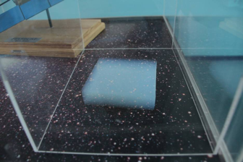
pav. 17: Aerogelio gabalėlis (šaltinis: Alcántara 2008, http://www.flickr.com/photos/sergiooaf/3086812722/#/)

Apdirbimas. Praktiniai patarimai
Gaminant, apdirbant ar utilizuojant aeorogelį kyla dulkių, kurios gali išsausinti odą, suerzinti akis, odą ir kvėpavimo takus. Būtina imtis būtinų apsaugos priemonių dirbant su šia izoliacine medžiaga, apsaugoti kvėpavimo takus ir odą.

Utilizavimas
Ši izoliacinė medžiaga utilizuojama sąvartyne, yra apdengiama, kad į aplinką neplistų dulkės.

Atsinaujinančių energijos šaltinių izoliacinės medžiagos

Šiaudai

Žaliavos ir gamyba
Šiaudai yra grūdų gavybos šalutinis produktas. Šiaudus galima perpanaudoti žemės ūkio gyvavimo cikle, energijos gavybai (bioetanolio, biokuro gavybai) arba jie gali būti panaudoti kaip izoliacinė medžiaga.
Šiaudus galima perdirbti į birias izoliacines medžiagas (pelus), izoliacines plokštes arba ryšulius (spudulus). Bet kuriam iš šių produktų svarbiausias gamybos reikalavimas – tinkamos drėgmės palaikymas, drėgmė negali būti didesnė nei 15 % įrengiant tokį izoliacinį sluoksnį, norint išvengti pelėsio. Itin svarbu, kad šiaudų ryšuliuose šiaudai gultų vienodai, taip pat kad būtų suspausti tankiai ir tolygiai. Tankumas itin svarbus dėl šilumos izoliacijos, apsaugos nuo gaisro ir kenkėjų, pvz., siekiant neleisti įsiveisti pelėms.
Šiaudų ryšulio šiluminis laidumas negali viršyti λ = 0,067 W/mK palei šiaudus ir λ = 0,044 W/mK skersai šiaudų.

Taikymo sritys
Šiaudų ryšuliai jau keletą šimtmečių naudojami Europoje kaip statybinė ir izoliacinė medžiaga. JAV šiaudų ryšuliai yra tradicinė statybinė medžiaga, subsidijuojama kaip istorinė statybos technologija. Istoriniai pastatai įrodo, kad šiaudų ryšulių konstrukcijos ilgaamžės. Seniausiam šiaudų ryšulių pastatui, iki šiol naudojamam pagal paskirtį, daugiau nei 100 metų.
Šiaudų ryšuliai gali būti naudojami laikančiosiose sienose, kurios tuo pat metu ne tik atlaiko apkrovas, bet ir teikia šilumos izoliaciją. Šia medžiaga taip pat izoliuojamos sienos, stogai ir medinių konstrukcijų perdangos.
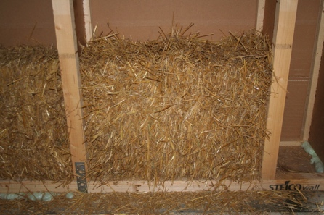 | 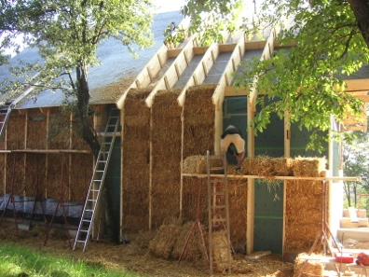 | 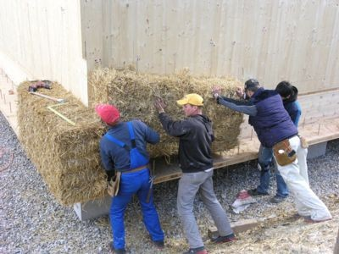
pav. 18: Šiaudų siena medienos rėmo konstrukcijos sienoje (šaltinis: GrAT) | pav. 19 Šiaudų izoliacija (source: GrAT) | pav. 20 Šiaudų izoliacijos įrengimas S-HOUSE žemutinėje Austrijoje (šaltinis: GrAT)

Apdirbimas. Praktiniai patarimai
Gaminant, transportuojant ir montuojant būtina stebėti drėgmę ir (šiaudų ryšulių atveju) tankumą. Ši kokybės kontrolė būtina sertifikuotiems ryšuliams.
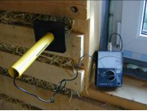
pav. 21: Šiaudų drėgmės matavimas statybvietėje (šaltinis: GrAT)
Norint užtikrinti šiaudų ryšulių izoliacinį poveikį, tiek gaminant, tiek montuojant būtina laikytis profesionalių reikalavimų. Konstrukciją būtina apsaugoti nuo ilgalaikės drėgmės. Kadangi šiaudai (kaip ir bet kuri kita augalinės kilmės izoliacinė medžiaga) laidūs garams, drėgmė gali lengvai į juos patekti. Daroma prielaida, kad ir tinkas (taip pat kalkių ir molio) laidus garams, todėl tinkamas statybinis sprendimas šiai izoliacinei medžiagai.

Utilizavimas
Kaip ir bet kokia kita augalinės kilmės medžiaga, šiaudai gali būti naudojami po naudingojo tarnavimo laiko šilumos gavimui deginant.

Nendrės

Žaliavos ir gamyba
Nendrės paplitusios daugelyje pasaulio šalių. Jos pakankamai stiprios, jas gana sunku perlaužti. Nendrių kaip izoliacinės medžiagos papildomas privalumas – oro ertmės, kurios gerina šilumos ir garso izoliacinį poveikį.
Iš neapdorotų nendrių žaliavos gaminamos nendrių plokštės ir dembliai – pavienės nendrės cinkuota viela paprasčiausiai surišamos į ryšulėlius. Nendres taip pat galima susmulkinti ir pagaminti granulių plokštes.
Nendrių šiluminis laidumas λ = nuo 0,055 iki 0,06 W/mK.

Taikymo sritys
Nendrės yra viena seniausių statybinių medžiagų. Anksčiau jos buvo naudojamos stogams dengti. Kadangi nendrės vandens augalai, evoliuciškai jos prisitaikiusios prie vandens, atsparios ilgalaikiam vandens poveikiui.
Nendrių plokštės dažniausiai naudojamos izoliacijai. Šios plokštės sveria gana daug, todėl būtina struktūrinė izoliacijos konstrukcijos analizė. Jei izoliacijos sluoksnio storis sumažinimas, tuomet šią izoliacinę medžiagą konstrukcijose būtina derinti su kita, kad pavyktų pasiekti būtiną U vertę.
Be izoliacinio poveikio, nendrių plokštės taip pat tinkamas paviršius tinkui. Bendram garų laidumui šios plokštės gali būti derinamos su molio arba kalkių tinku.
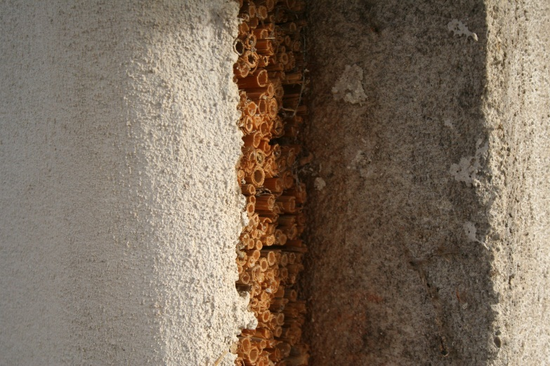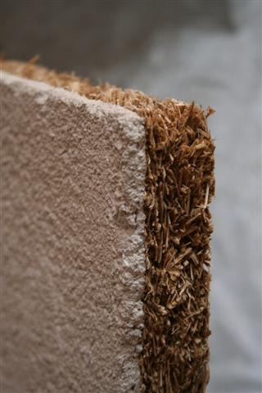
pav. 22: Kalkių tinku padengta nendrių plokštė (kairėje) nendrių granulių plokštė (dešinėje) (šaltinis: GrAT)

Apdirbimas. Praktiniai patarimai
Nurinktos žaliavos sudėtyje negali būti daugiau nei 18 % vandens. Nupjovus nendres, jas būtina tinkamai išdžiovinti.

Utilizavimas
Viela surištų nendrių plokštės nereikia apdoroti jokiais priedais apsaugai nuo kenkėjų ar gaisro, todėl jas utilizuoti itin paprasta.

Medienos pluoštas ir skiedros

Žaliavos ir gamyba
Medienos pluoštas gaunamas iš smulkintų nedidelio skersmens eglių ar pušų medienos ar medienos atliekų. Medienos pluoštas supresuojamas į plokštes (šlapia arba sausa technologija) arba naudojamas kaip birus užpildas. Sausos technologijos gamybos procese surišimui naudojami tokie priedai kaip poliuretano dervos arba sintetinio pluošto biokomponentai. Šlapios technologijos gamybos procese naudojami priedai, aktyvinantys lignino išsiskyrimą medienoje. Abiejuose technologiniuose procesuose naudojami tokie vandens repelentai kaip bitumas, lateksas, vaškas arba natūralių dervų bitumo pakaitalai, pagerinantys plokščių atsparumą drėgmei.
Vandens puošto izoliacijos šiluminis laidumas λ = nuo 0,045 iki 0,06 W/mK. Medienos drožlių lengvųjų plokščių λ = 0,09 W/mK.
Medienos skiedros, kita vertus, gaminamos iš eglių ir kėnių medienos, iš kurių pašalinamos dulkės, tuomet skiedros be dulkių naudojamos izoliacijai medienos konstrukcijose, pavyzdžiui, derinant su moliu.
Medienos skiedros ir pluoštas gali įgerti itin daug drėgmės, tačiau dėl to jų izoliacinis poveikis neprastėja.
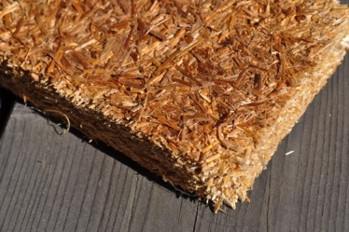 | 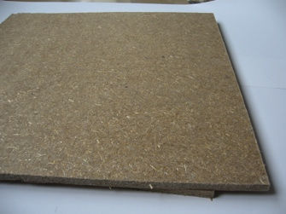 | 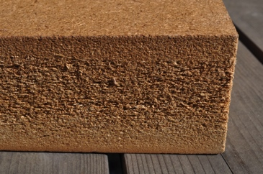
pav. 23: Medienos skiedrų izoliacinė plokštė (šaltinis: GrAT) | pav. 24: Medienos pluošto izoliacinė plokštė (šaltinis: GrAT) | pav. 25 : Medienos pluošto izoliacinė plokštė (šaltinis: GrAT)

Taikymo sritys
Medienos skiedrų ir pluošto plokštės gali būti naudojamos stogų, sienų ir lubų izoliacijai, taip pat smūgio garso izoliacijai. Būtent medienos pluošto plokštės tinkamesnės smūgio garso izoliacijai, nes šios plokštės plonesnės ir sunkesnės. Medienos skiedrų ir pluošto plokščių pagrindiniai privalumai yra jų garų laidumas, matmenų pastovumas, taip pat lengva rasti vietinės žaliavos jų gamybai.

Apdirbimas. Praktiniai patarimai
Būtina imtis apsaugos priemonių dėl dulkių.
Rekomenduojama dirbti tik su sausomis plokštėmis. Prieš montavimą būtina įsitikinti, kad plokščių paviršius lygus ir švarus; taip pat būtina patikrinti plokščių drėgmės lygį.
Siekiant išvengti struktūros pakitimų, būtina užkirsti kelią oro cirkuliacijai už plokščių – tai taikytina tiek šių izoliacinių plokščių montavimui ant medinių rėmų, tiek ant lygaus paviršiaus.
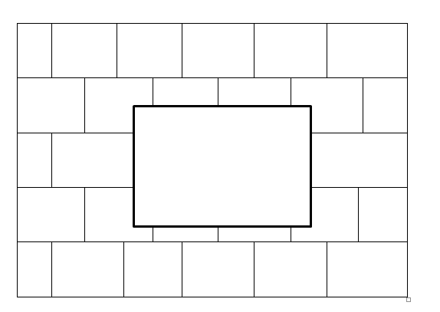
pav. 26: Medžio pluošto plokščių montavimas

Utilizavimas
Medžio pluošto ir skiedrų plokštes utilizuoti paprasta. Medis kompostuojamas, tačiau išmintingiau jį deginti papildomai gaunant šilumos energiją; tiesa, užteršta medienos medžiaga negali būti deginama įprastomis namų sąlygomis, tik tam skirtose deginimo krosnyse, kuriose deginant medieną teršalai neišsiskiria į aplinką.
Gaminius su rišamosiomis ir (ar) hidrofobinėmis priemonėmis būtina utilizuoti sąvartyne.

Celiuliozė

Žaliavos ir gamyba
Celiuliozė yra chemiškai apdorota medžio ląstelių medžiaga, naudojama, pavyzdžiui, popieriui gaminti. Celiuliozės izoliacinės medžiagos gaminamos daugiausiai iš perdirbamo popieriaus: perdirbamas popierius smulkinamas pridedant tam tikrų medžiagų apsaugai nuo ugnies ar kenkėjų, pavyzdžiui, boro rūgšties.
Celiuliozės plaušo plokštėms pagaminti reikia žymiai daugiau energijos nei biriai celiuliozei gaminti.

Taikymo sritys
Celiuliozė yra naudojama tiek plokščių, tiek biraus užpildo forma; tiek biri purškiamoji izoliacinė medžiaga, tiek celiuliozės vata naudojamos vis plačiau. Celiuliozės šiluminis laidumas svyruoja λ = nuo 0,040 iki 0,045 W/mK.

Apdirbimas. Praktiniai patarimai
Biria celiulioze šiltinama dviem būdais: sausuoju arba šlapiuoju technologiniais procesais. Sausuoju būdu (dažniausiai naudojamu) sausa celiuliozė įpurškiama per mažą tarpą į izoliuojamą ertmę.
Celiuliozė taip pat naudojama vidaus izoliacijai, kuomet celiuliozės pluoštas įpurškiamas į vidinę sieną, taip sukuriant vidaus kapiliarinę izoliacijos sistemą be garų barjero. Būtina laikytis gamintojų nurodymų.
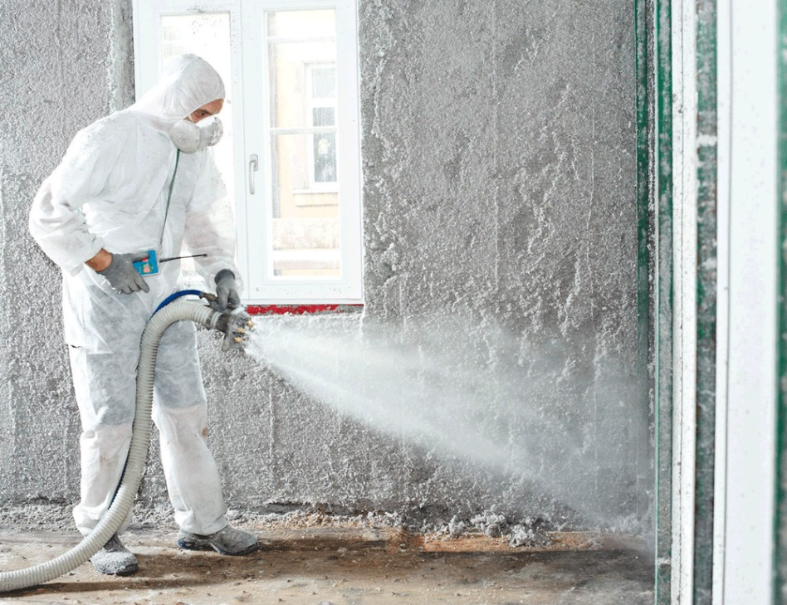
pav. 27: Celiuliozės įpurškimas vidaus izoliacijai (šaltinis: Isocell GmbH)

Sveikatos apsaugos aspektai
Dirbant su celiulioze kyla dulkių, todėl būtina naudoti respiratorius, o darbo vietą baigus darbus būtina išvalyti.

Utilizavimas
Pasibaigus izoliacijos naudingajam tarnavimo laikui, celiuliozę įmanoma išsiurbti ir perpanaudoti. Dėl boro rūgšties ši izoliacinė medžiaga negali būti utilizuojama sąvartyne, turi būti sudeginta tam skirtose itin aukštos temperatūros krosnyse.

Paveikslų sąrašas
pav. 1: Akmens vata (šaltinis: GrAT) 3
pav. 2: Paveikslas (dešinėje): Suvyniota akmens vata sandėliavimui (šaltinis: GrAT) 3
pav. 3: Mineralinės vatos plokščių tvirtinimas (šaltinis: Sto SE & Co. KGaA) 4
pav. 4: Mineralinės vatos plokštė naudojama sudėtinei termoizoliacinei sitemai (šaltinis: Dennert) 5
pav. 5: Kalcio silikato plokštė (šaltinis: Achim Hering 2011; http://de.wikipedia.org/w/index.php?title=Datei:Promatect_250_sheets_corner.jpg&filetimestamp=20110616165151 - file) 6
pav. 6: Kalcio silikato plokščių jungimas (kairėje: neteisingai; dešinėje: teisingai) 7
pav. 7: Išplėstasis perlitas (šaltinis: http://en.wikipedia.org/wiki/File:PerliteUSGOV.jpg) 8
pav. 8: Išplėstasis hidrožėrutis (vermikulitas) (šaltinis: KENPEI, http://fr.wikipedia.org/wiki/Fichier:Vermiculite1.jpg) 8
pav. 9: Išplėstasis molis (keramzitas) (šaltinis: Lucis 2007, http://en.wikipedia.org/wiki/File:Hydroton.jpg) 9
pav. 10: putstiklio taikymo sritys (šaltinis: http://www.stikloporas.lt/Panaudojimo-sritys) 11
pav. 11: Putstiklis (šaltinis: FK1954 2010, http://de.wikipedia.org/w/index.php?title=Datei:Foamglas.JPG&filetimestamp=20100310091945) 12
pav. 12: Putstiklio granulių naudojimas (šaltinis: GEOCELL Schaumglas GmbH) 12
pav. 13: Polistirenas (šaltinis: GrAT) 13
pav. 14: EPS plokščių tvirtinimo schemos. Viršuje: T schema; apačioje: W schema; abi: 6 sprausteliai/m² (šaltinis: Sto SE & Co. KGaA, adaptuota) 14
pav. 15: Mūro angų kraštai plokštės viduryje 15
pav. 16: Vakuuminės izoliacijos plokštės (šaltinis: Porextherm Dämmstoffe GmbH) 17
pav. 17: Aerogelio gabalėlis (šaltinis: Alcántara 2008, http://www.flickr.com/photos/sergiooaf/3086812722/#/) 18
pav. 18: Šiaudų siena medienos rėmo konstrukcijos sienoje (šaltinis: GrAT) 19
pav. 19 Šiaudų izoliacija (source: GrAT) 19
pav. 20 Šiaudų izoliacijos įrengimas S-HOUSE žemutinėje Austrijoje (šaltinis: GrAT) 19
pav. 21: Šiaudų drėgmės matavimas statybvietėje (šaltinis: GrAT) 19
pav. 22: Kalkių tinku padengta nendrių plokštė (kairėje) nendrių granulių plokštė (dešinėje) (šaltinis: GrAT) 20
pav. 23: Medienos skiedrų izoliacinė plokštė (šaltinis: GrAT) 21
pav. 24: Medienos pluošto izoliacinė plokštė (šaltinis: GrAT) 21
pav. 25 : Medienos pluošto izoliacinė plokštė (šaltinis: GrAT) 21
pav. 26: Medžio pluošto plokščių montavimas 22
pav. 27: Celiuliozės įpurškimas vidaus izoliacijai (šaltinis: Isocell GmbH) 23

Atsakomybės apribojimas
Išleista:

e-genius – Verein zur Förderung und Entwicklung offener Bildungsmaterialien im technisch-naturwissenschaftlichen Bereich

Postfach 16
1082 Vienna
Austria
Email: info(at)e-genius.at

Projekto vadovas:
Dr. Katharina Zwiauer
Email: katharina.zwiauer(at)e-genius.at

Pritaikymas mokymo tikslams: Dr. Katharina Zwiauer
Maketavimas: Magdalena Burghardt, MA

Šis mokymo modulis parengtas bendradarbiaujant su:
VšĮ Vilniaus statybininkų rengimo centru
Laisvės pr. 53, Vilnius 07191
http://www.vsrc.lt

2015 m. rugpjūčio mėn.

Šis modulis finansuojamas remiant Europos Komisijai. Šis leidinys atspindi tik autoriaus požiūrį, todėl Komisija negali būti laikoma atsakinga už bet kokį jame pateikiamos informacijos naudojimą.

Mokymo medžiaga parengta remiantis projekto „Building of Tomorrow“ rezultatais.

Teisinė informacija
Šiam moduliui suteikta Creative Commons licencija:
Creative Commons Priskyrimas - Nekomercinis platinimas - Jokių išvestinių darbų 4.0 Tarptautinė licencija.
Jūs galite:
- Dalintis — kopijuoti ir platinti medžiagą bet kokioje terpėje arba kitu formatu
Licencijuotojas negali atšaukti šių laisvių, jei jūs laikotės licencijos sąlygų.
Šiomis sąlygomis:
- Priskyrimas — Privalote nurodyti autorystę, įdėti nuorodą į licenciją bei nurodyti, ar yra pakeitimų. Galite tai atlikti bet kokiu racionaliu būdu, bet jokiu būdu nesudarant įspūdžio, kad licencijuotojas palaiko jus ar kaip kūrinys naudojamas.
- Nekomercinis — Negalite naudoti medžiagos komerciniais tikslais.
- Jokių išvestinių darbų — Jei remiksuojate, perdirbate ar kuriate šios medžiagos pagrindu, negalite platinti pakeistos medžiagos.
Jokių papildomų apribojimų — Negalite taikyti teisinių sąlygų ar technologinių priemonių, kurios teisiškai apribotų kitus galimybes daryti tai, ką licencija leidžia.

Priskyrimas e-genius kaip autorinių teisių turėtojui:
Tekstai: mokymo skyriaus autoriai, leidimo metai, mokymo skyriaus pavadinimas, leidėjas:
Verein e-genius, www.e-genius.at/lt
Iliustracijos: priskyrimas autorinių teisių turėtojui, e-genius – www.e-genius.at/lt

Atsakomybės neprisiėmimas:
Visas „e-genius“ platformos turinys buvo kruopščiai patikrintas. Tačiau mes neteikiame jokių garantijų dėl turinio teisingumo, išsamumo, aktualumo ar prieinamumo. Leidėjas neprisiima jokios atsakomybės dėl žalos ir nuostolių, patirtų dėl turinio naudojimo ar pritaikymo. Pateiktas „e-genius“ turinys nepakeičia specialisto rekomendacijų ir negali būti traktuojamas kaip teikiama garantija.
„e-genius“ yra nuorodų į trečiųjų asmenų svetaines. Nuorodos nukreipia į (kitų asmenų) nuomones ir nuostatas, tačiau tai nereiškia, kad tokiose svetainėse pateikiamas turinys yra patvirtintas. „e-genius“ leidėjas neprisiima jokios atsakomybės už svetainėse, į kurias nuorodos pateikiamos, skelbiamą turinį. Tai galioja ir laisvai prieinamam, ir pagal atskiras užklausos nuorodas pateikiamam turiniui. Pateiktų nuorodų svetainėse jų turinio savininkai neskelbia neteisėto turinio, tačiau jei paaiškėtų, jog ši nuostata yra pažeista, elektroninė nuoroda pagal galiojančius teisės aktus būtų nedelsiant pašalinta.
Trečiųjų asmenų skelbiamas turinys yra aiškiai pažymėtas kaip toks. Jei būtų pažeistos autorių teisės, prašytumėme mums apie tai atskirai pranešti. Sužinoję apie bet kokius tokius pažeidimus, turinį nedelsdami pašalinsime arba atitinkamai pakoreguosime.
Nuoroda į atvirojo turinio platformą: http://www.e-genius.at/lt

